再興中學103學年度第二學期生涯發展教育講座
十二年國民基本教育－技職教育簡介
配合教育部技職教育推廣策略聯盟安排，輔導室於5月20日邀請臺北城市科技大學通識中心吳萬居副教授蒞臨本校，讓七年級師生初步認識技職教育升學體系、科別及學習型態，鼓勵同學們藉由興趣、性向與能力之試探，選擇一條適合自己的進路。技職教育目標為培養技能、取得證照以及繼續升學，而課程安排以應用科學研究與實務致用為導向，期許學生於各行各業百花齊放，在未來找到屬於自己的舞台。
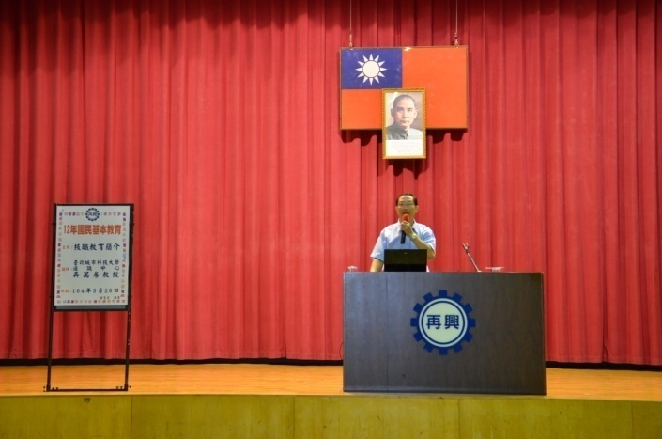 |  | 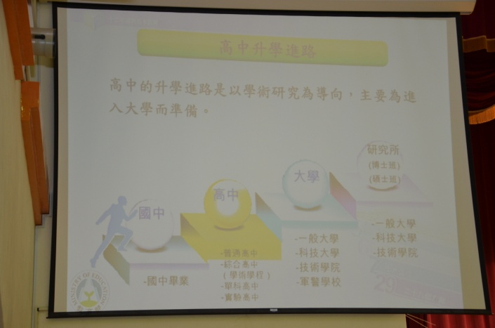
吳教授簡介升學體系與未來就業環境與趨勢
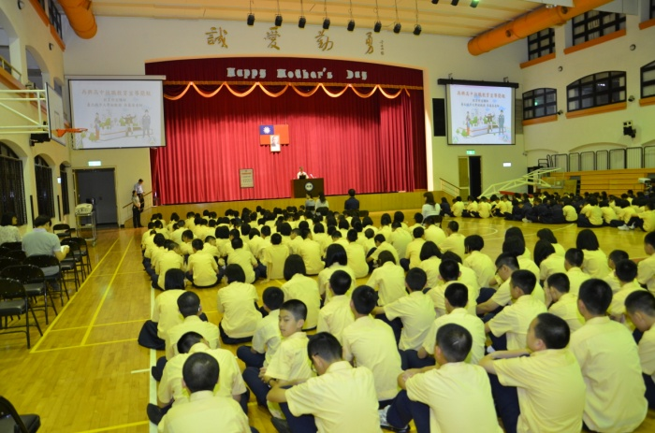 | 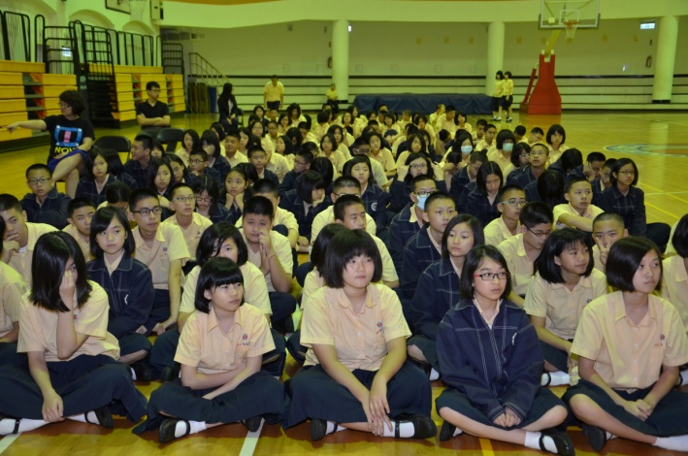
七年級學生皆能專心聆聽講座
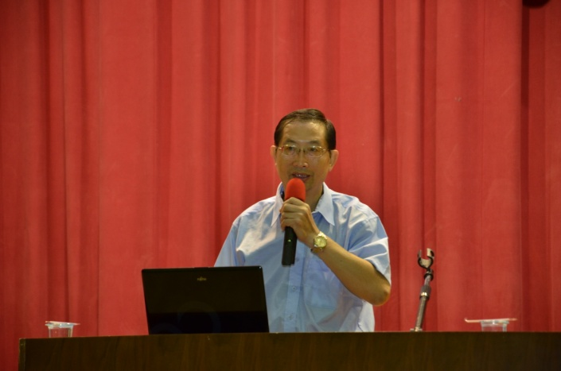 | 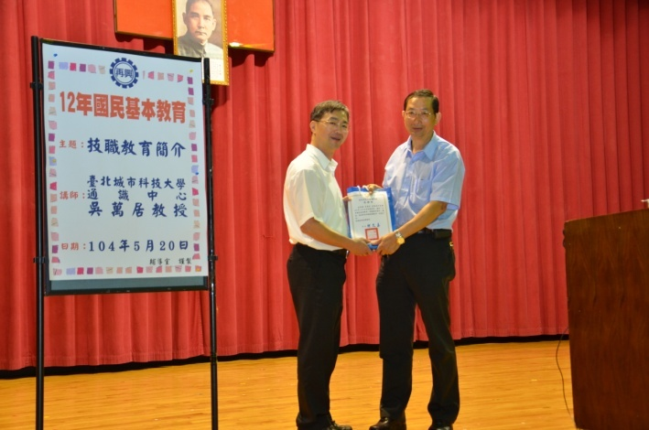
張副校長致贈紀念品，感謝吳教授蒞臨指教

